Tomcat8下建立WebSocket始终连不上
2014-07-07 16:12applewings2013 | 分类：JAVA相关 | 浏览765次
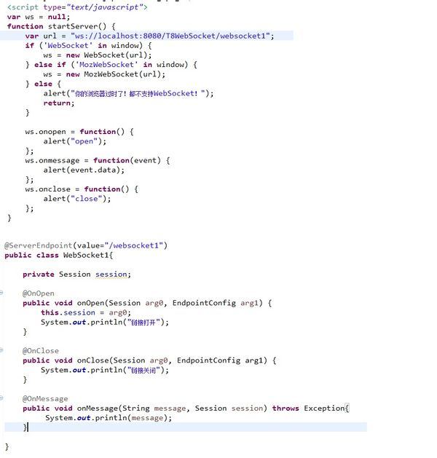
这个是JSR356 WebSocket1.0，我按照Tomcat官方给出的文档写的，但是始终连不上，浏览器一直显示
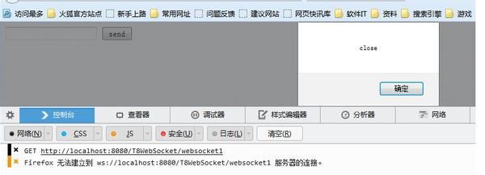
不知道是什么原因？请指教
分享到：

2014-07-07 16:51
提问者采纳
@onOpen方法好像只支持一个参数：
@OnOpen
public void onOpen(Session session) {
System.out.println("onOpen");
}
@OnClose
public void onClose(Session session) {
System.out.println("onClose");
}
@OnMessage
public void onMessage(Session session, String msg) {
System.out.println(msg);
}
追问
改成一个参数了，似乎不是这个问题，还是连不上，纠结的是我把官方的demo下载下来，放到我这都不能运行，报同样的错
提问者评价
找到原因了，项目需要导入websocket-api，但是tomcat下有，所以部署时要去掉

